普通话考试录音操作指南
一、考试录音前请仔细阅读本指南。
二、请勿进行与考试无关的任何操作，不要修改录音软件的设置。因不遵守规定造成的任何损失由本人负责。
三、戴好耳麦，注意麦克风不要紧靠嘴部，应保持适当距离。
四、考试准备完毕，根据考场工作人员指示，开始测试。点击桌面上录音程序(Absolute MP3 Recorder)左下角的“录制”按钮，开始录音（如图1）。
录音开始后，首先说出自己的姓名、单位、所抽到的题号。如：“我是XXX，山东轻工业学院 XX 学院 XX 专业 XX 级学生，我抽到的题号是第 XX 号。下面开始测试，第一题......”
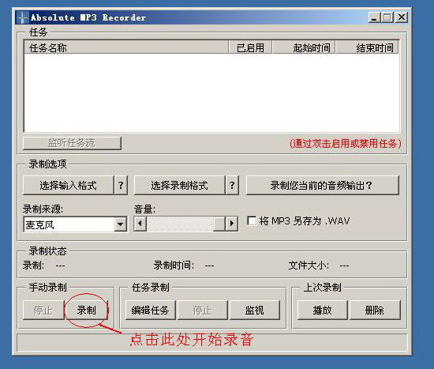
图 1
五、录音程序进入工作状态（如图2），此时请不要进行任何其它操作。如考试录音过程中出现问题，请举手向考场工作人员示意。
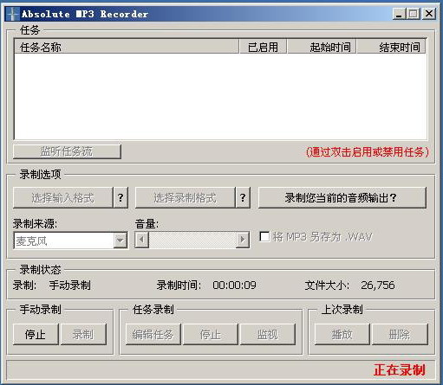
图2

六、答题录音完毕，点击录音程序左下角的“停止”按钮（如图2），结束录音。录音停止后状态如下图（图3），注意请不要关闭程序或最小化本窗口。
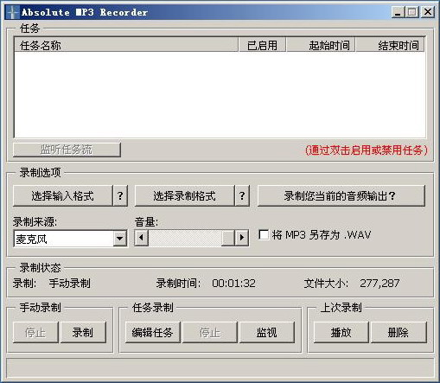
图3
七、点击windows下部任务栏里的recordings框（如图4），进入录音文件夹（如图5）
图4
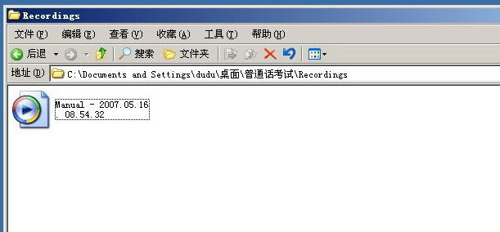
图5
八、图5所示 ，Recordings文件夹内有一命名为 Manual-* (注：*表示您开始录音的具体时间，如果您开始录音时计算机系统时间为2007年5月23日8点50分20秒，文件名则为Manual-2007.05.23.08.50.20)。选择该文件，点击鼠标右键，将该文件进行重命名（如图6、图7）为准考证号和您的姓名！如考生“张三”的考号为“001”，则文件重命名为“001张三”（文件名不要包含空格）。
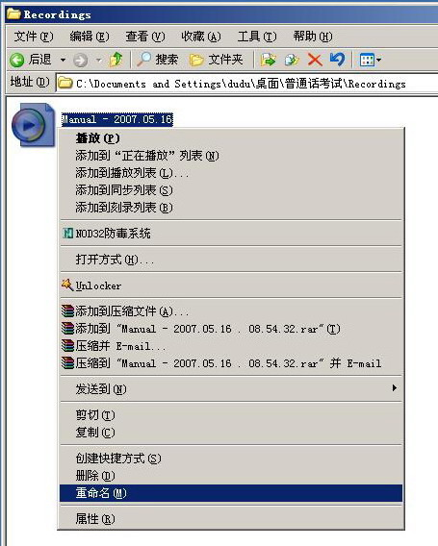
图6
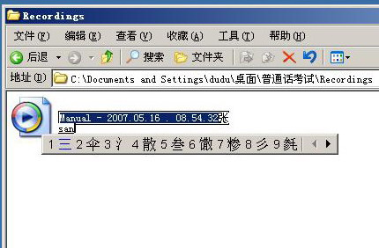
图7
九、文件重命名完毕（如图8）
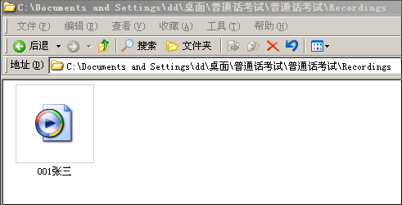
图8
十、最小化 Recordings窗口。请勿喧哗，等待其它考生结束考试，顺序退出考场。

本指南请勿带走，考试完毕请放在原处，也不要在上面书写任何文字。

